**光栅图形学作业**

石景宜 2016011395

1. **直线算法**
   1. Bresenham 函数名bresenhamLine

参照书中伪代码进行了一些关于画线角度限制的优化，使其能画任意线

* 1. 吴小林快速反走样直线算法 函数名wuLine

参照<http://www.wikiwand.com/zh-mo/吴小林直线算法>编写代码，但实际效果欠佳。

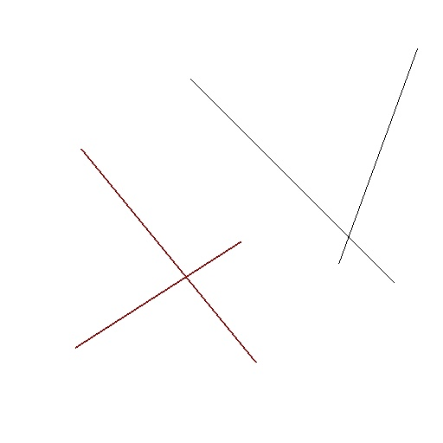

效果图

左边两根红线是吴小林快速反走样算法的结果，右边两根黑线是Bresenham算法结果

1. **圆弧算法**
   1. 中点画圆法 函数名midPointCircle

参照书上算法实现即可

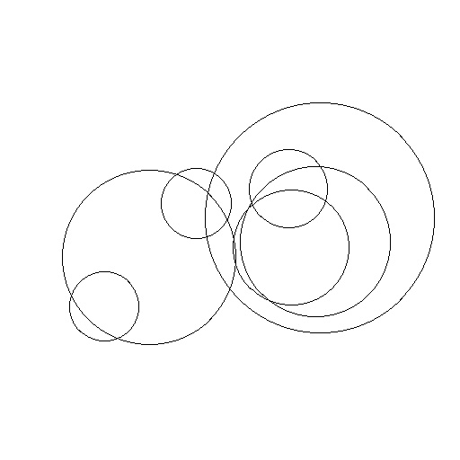

1. **反走样算法**
   1. SSAA抗锯齿

先使用SSAA抗锯齿算法进行为2的scale进行变换

* 1. Filter 2D

然后使用fileter2D进行平滑处理，效果如下：

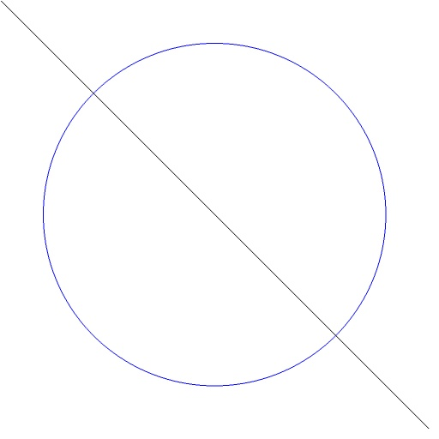

处理后，详细对照见输出文件（before_antialias.jpg和antialias.jpg）

附：程序说明：

1. 各功能函数可直接从函数名中看出作用，不予赘述。
2. 程序运行流程
   1. 生成绘画窗口
      1. 按住鼠标可绘画，按下处为起点，松开处为中点
      2. 绘画内容会循环变化
         1. 第3i次绘画，bresenham画直线
         2. 第3i+1次绘画，Wu Xiaolin 快速反走样方法画直线
         3. 第3i+2次绘画，中点画圆法画圆
   2. 按任意键结束绘画，将绘画结果保存至img.jpg
   3. 输出一组样例图片，其中一张是bresenham画出的直线和中点画圆法画出的圆，未经反走样处理，另一张经过SSAA+filter2D反走样处理。
   4. 按任意键关闭程序，并保存样例图片至antialias.jpg,before_antialias.jpg